**Základní škola, Vrchlabí, Školní 1336** 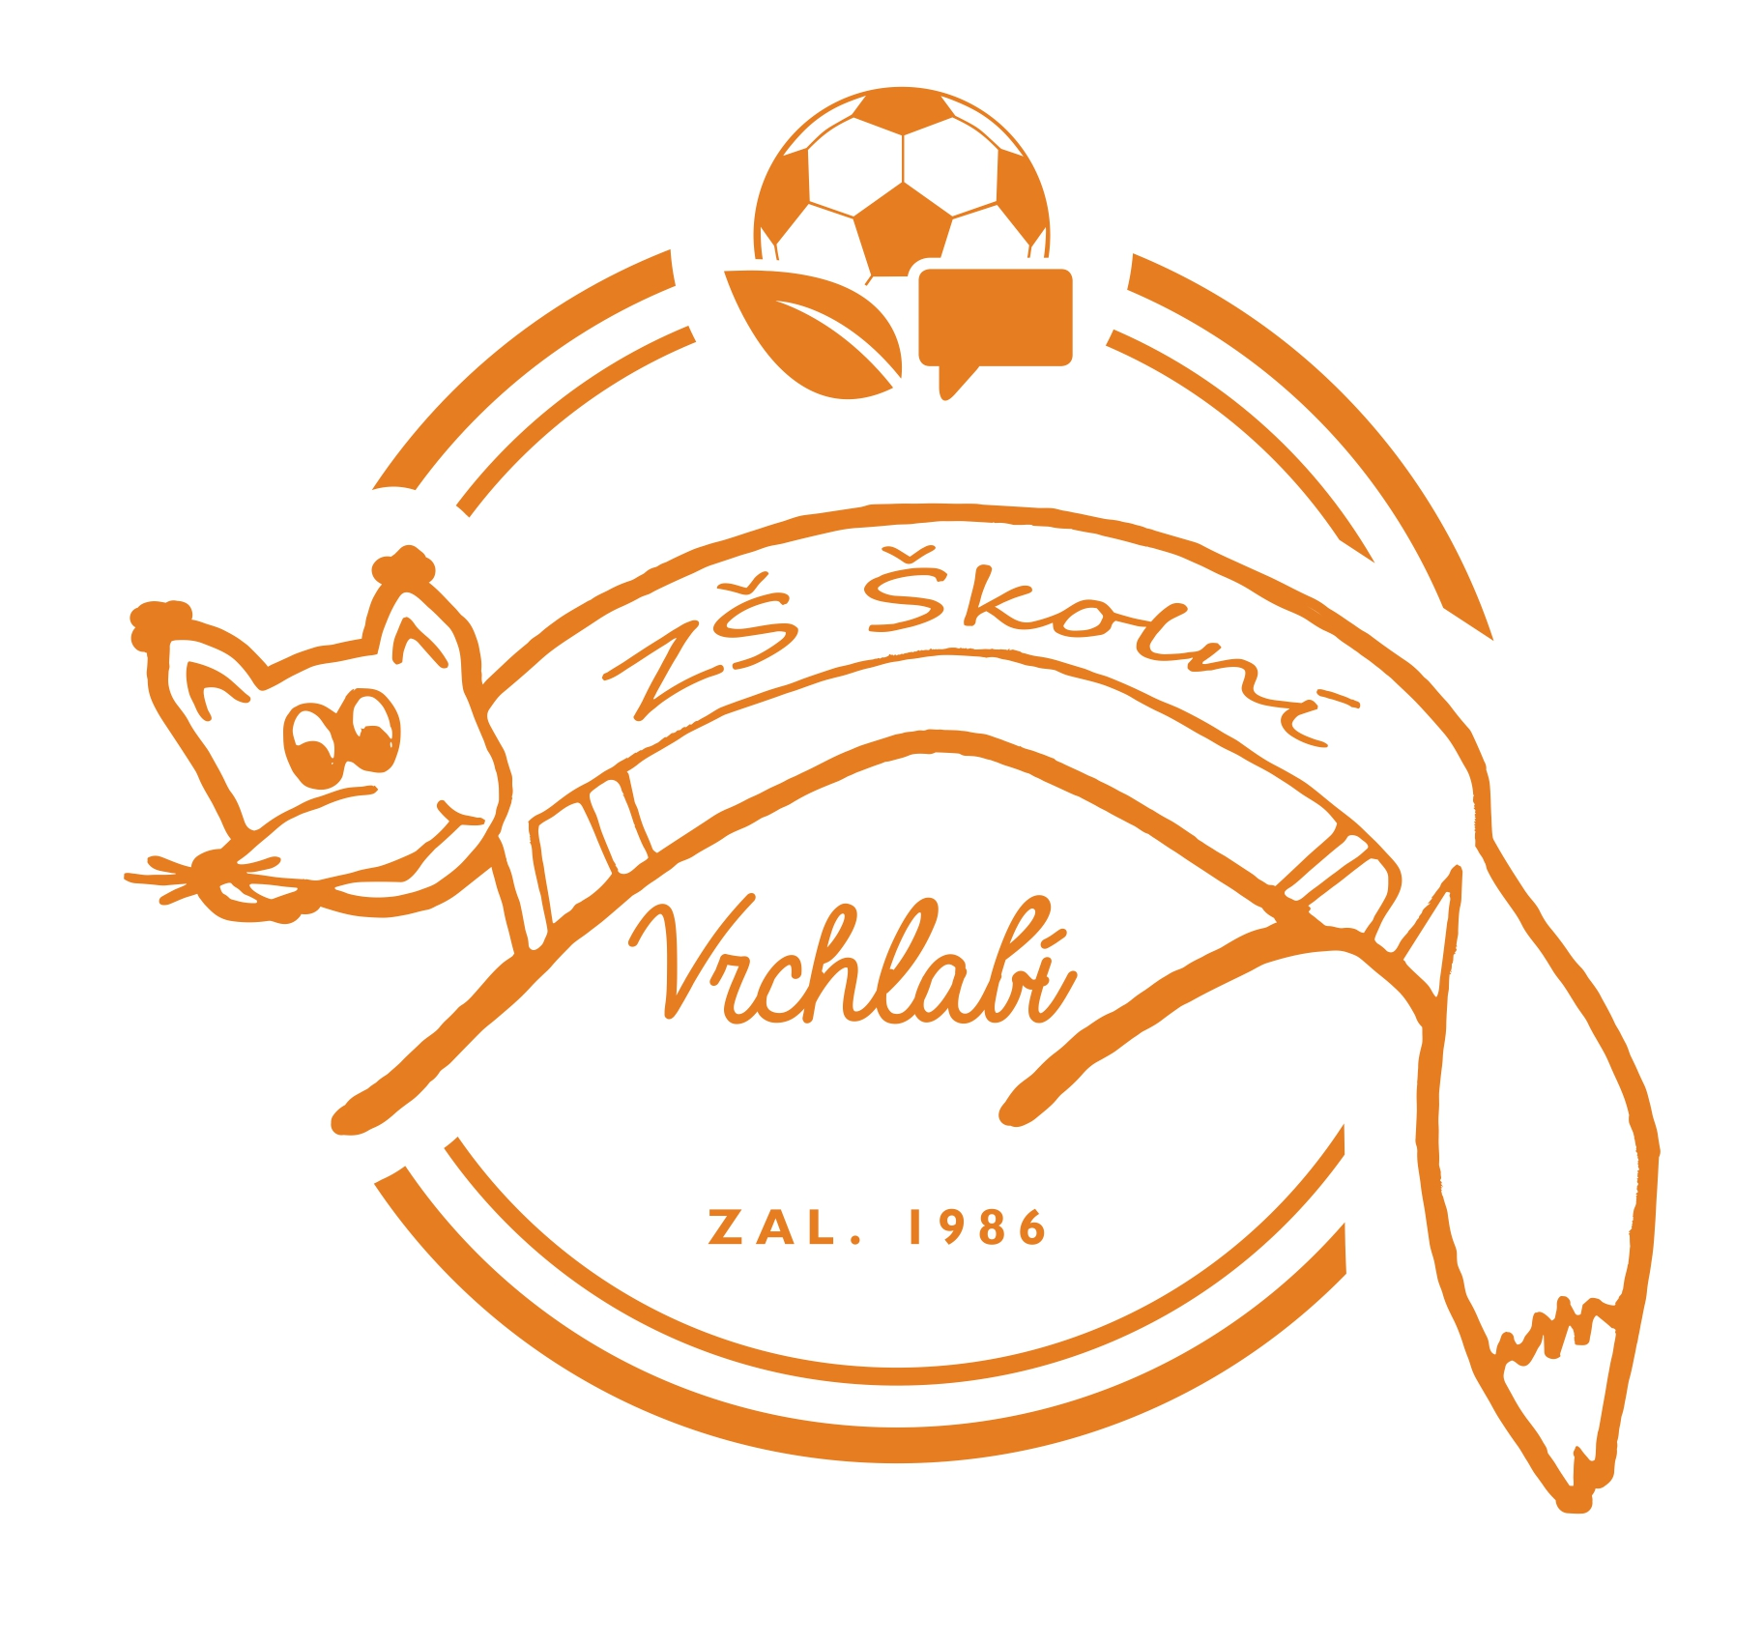

DLNK s.r.o.

T. G. Masaryka 1427

549 01 Nové Město nad Metují

IČ: 26012162

DIČ: CZ26012162

16.9.2024

**Věc: objednávka audiovizuální techniky.**

Objednávám u Vás dodávku 3D brýlí.

Specifikace:

- VR brýle Meta Quest 3 (128 GB) 1ks 14.157,- Kč včetně DPH

9 ks 127.413,- Kč včetně DPH

Celková cena dodávky včetně dopravy nepřesáhne částku 127.413,- Kč včetně DPH.

Mgr. Jaroslav Pleva

ředitel